CÁC TRƯỜNG HỢP CÓ THỂ XẢY RA
Trường hợp 1: Hiển thị danh sách phòng chat
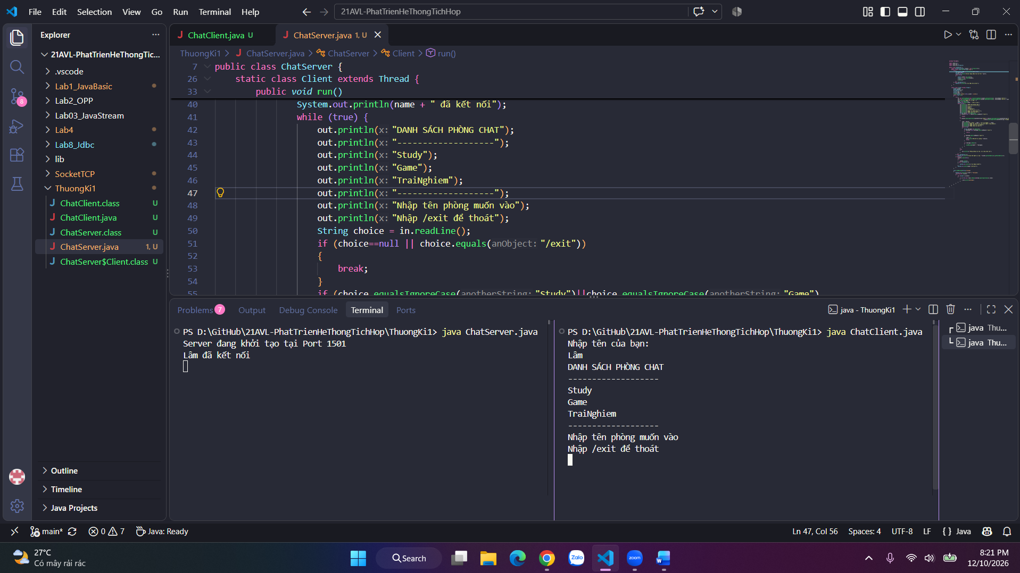

Trường hợp 2: Chọn phòng hợp lệ
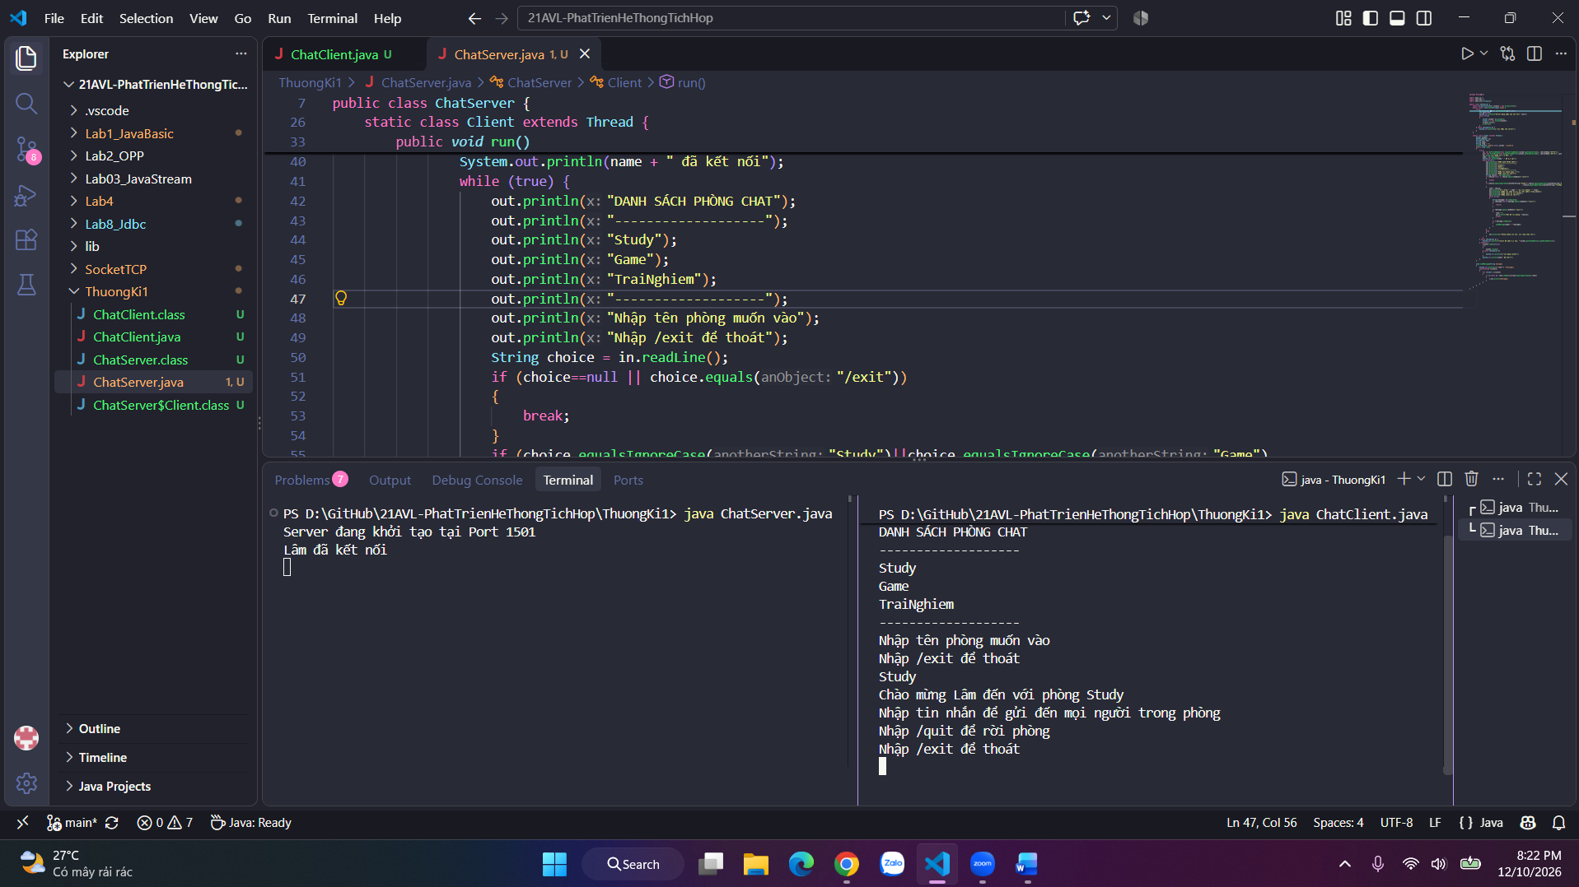
Trường hợp 3: Chọn phòng không hợp lệ
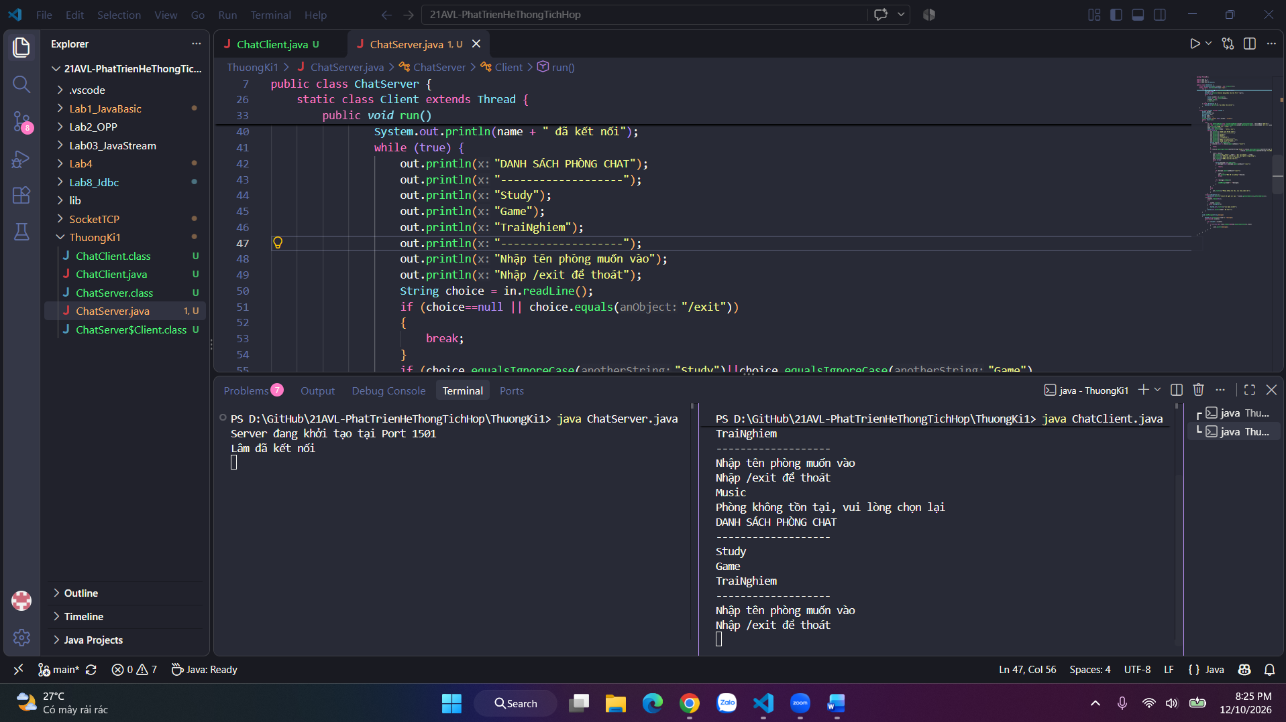
Trường hợp 4: Hai client cùng phòng chat và chat với nhau
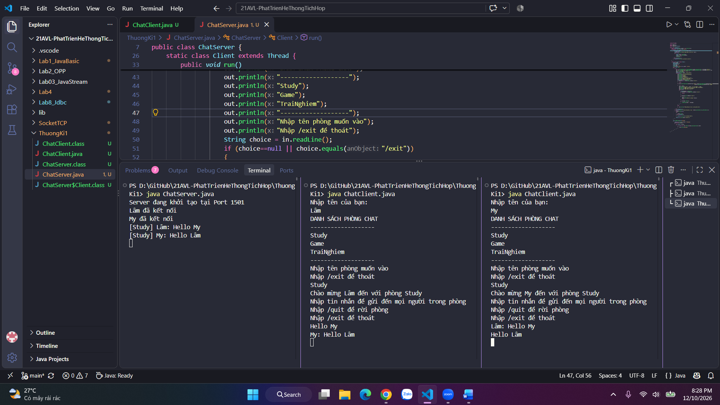

Trường hợp 5: Hai client ở khác phòng chat
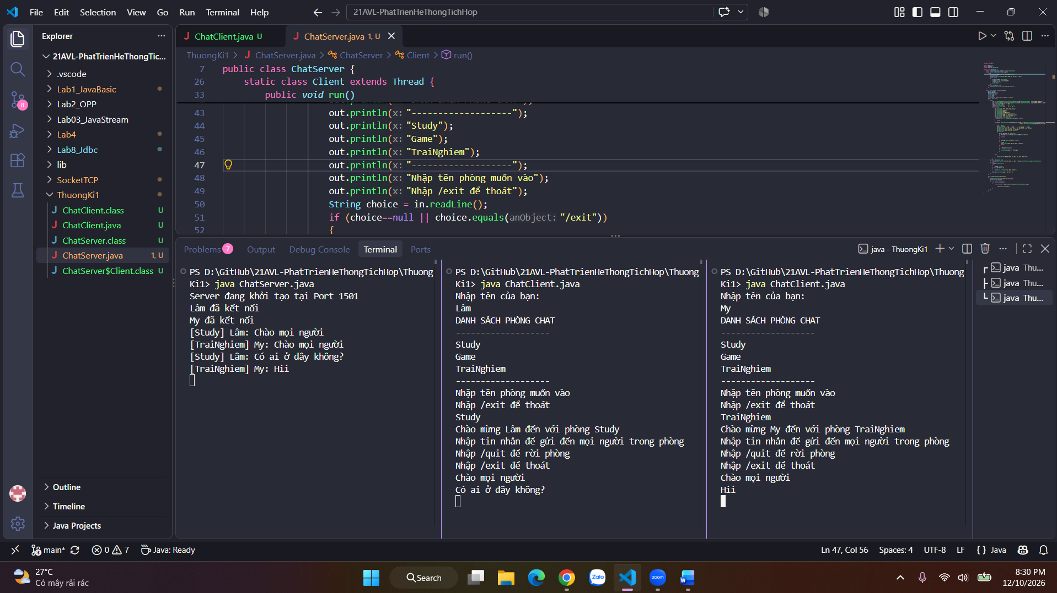
Trường hợp 6: Gửi nhiều tin nhắn liên tiếp
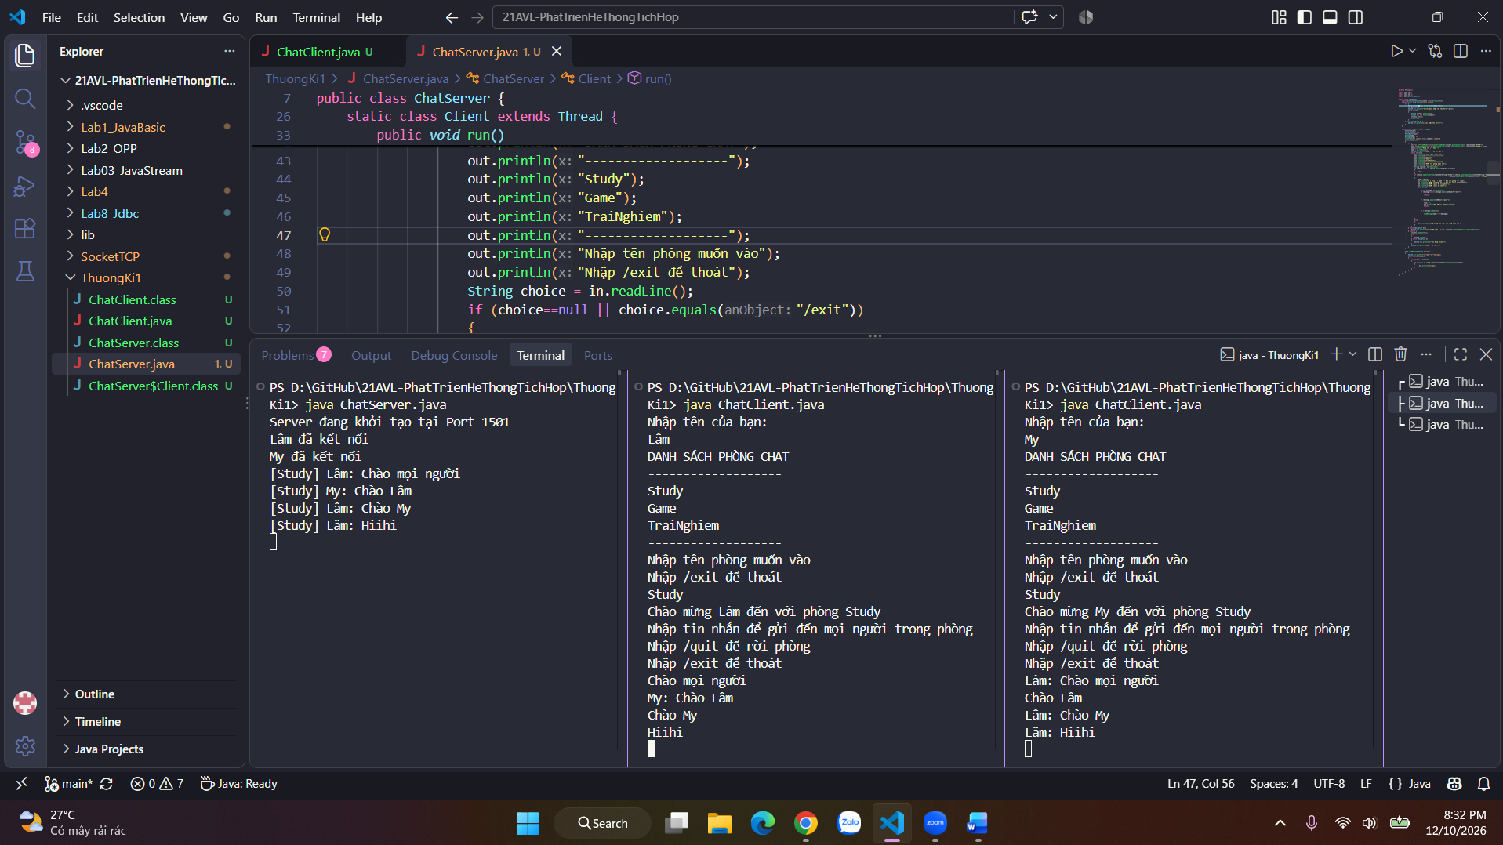
Trường hợp 7: Rời phòng bằng /quit
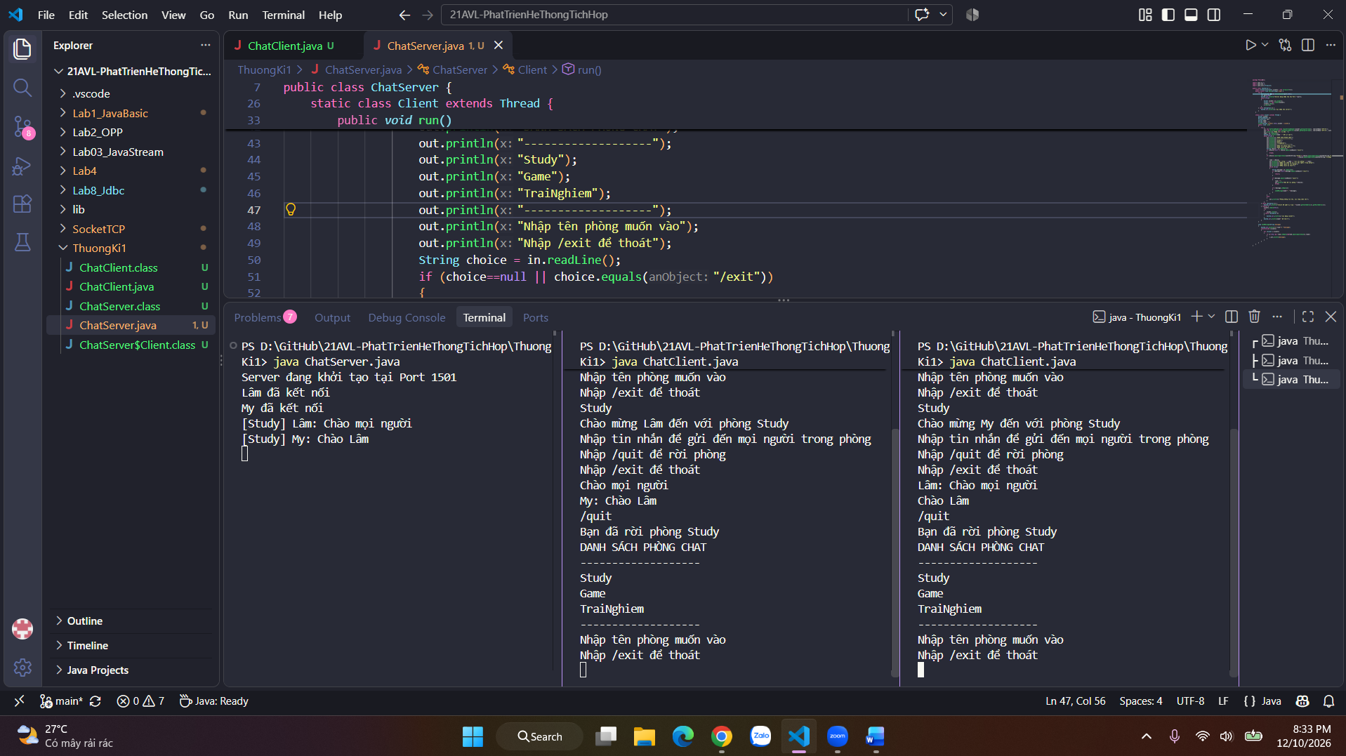
Trường hợp 8: Thoát client bằng /exit
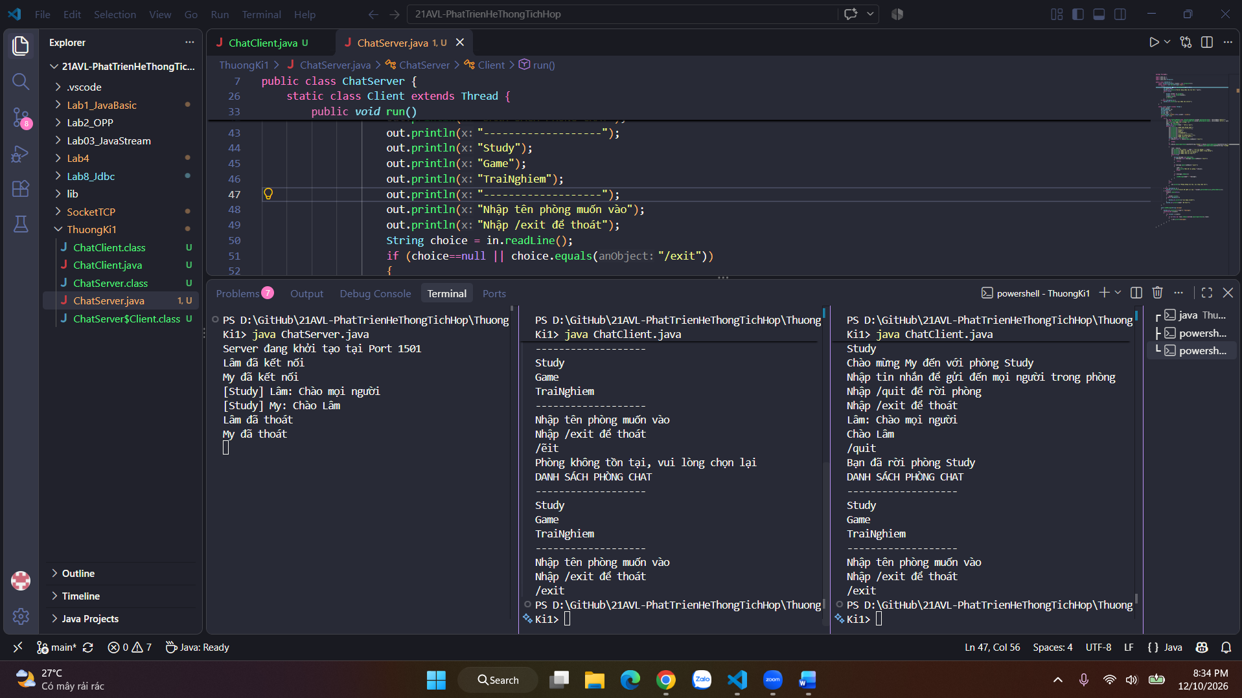
Trường hợp 9: Client ngắt kết nối đột ngột không dùng /exit
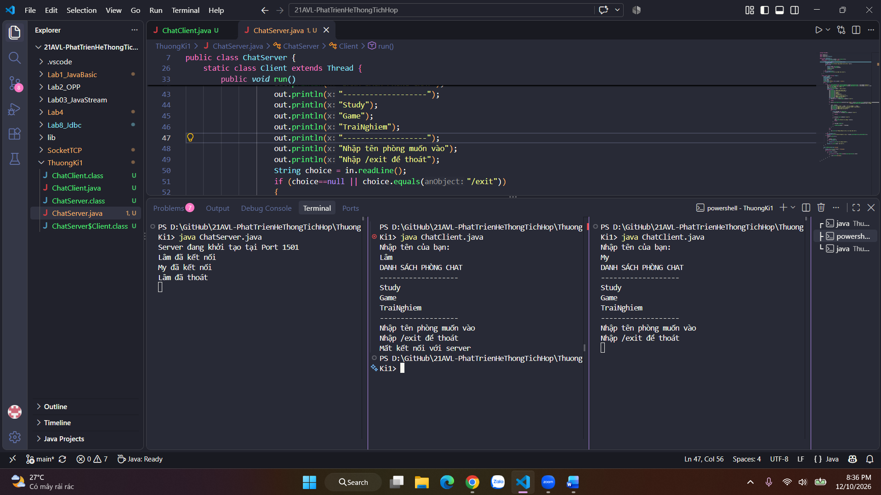
Trường hợp 10: Client gửi tin nhắn rỗng (nhấn Enter không nhập nội dung)
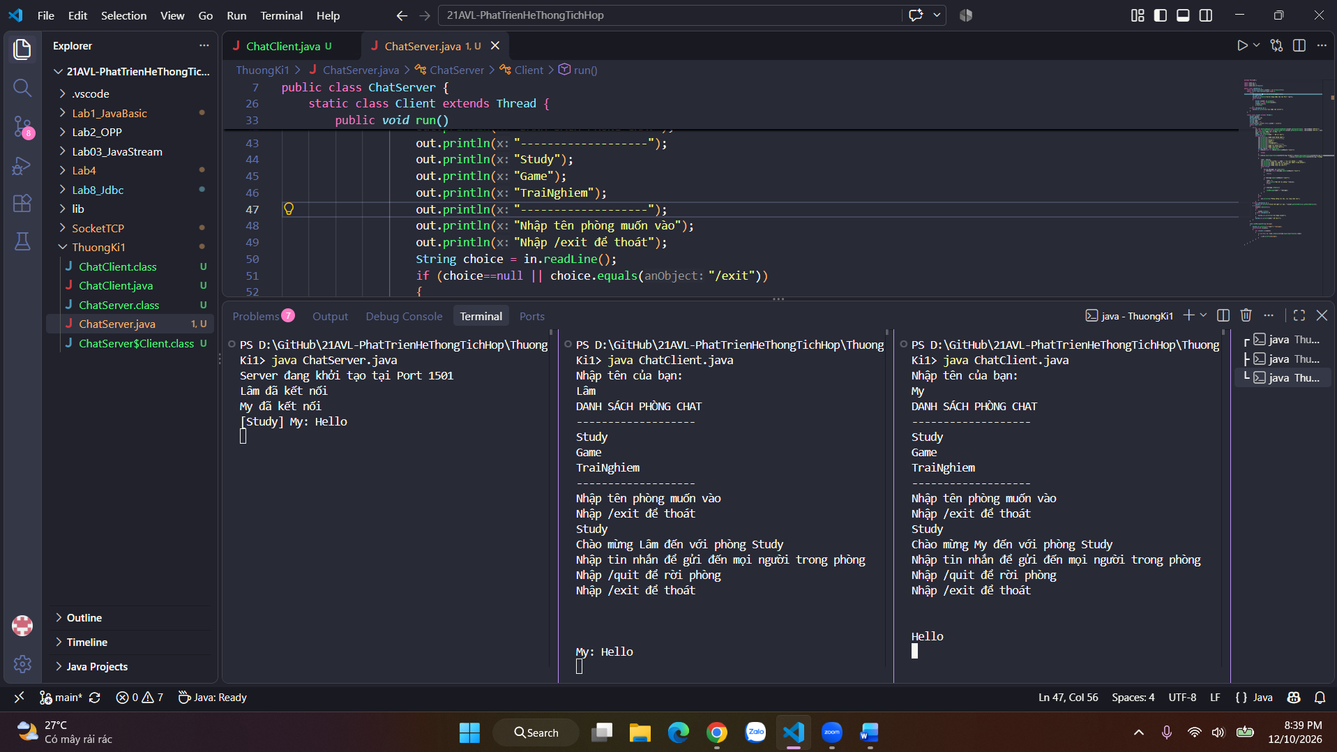
Trường hợp 11: Tên phòng không phân biệt chữ hoa, chữ thường
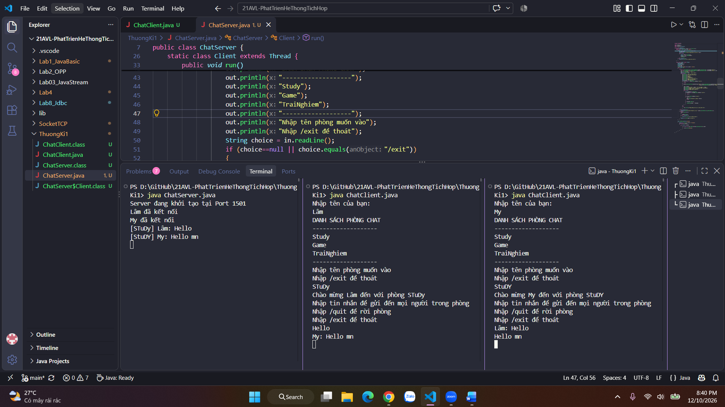
Trường hợp 12: Kiểm tra chat sau khi 1 client thoát phòng và vào lại
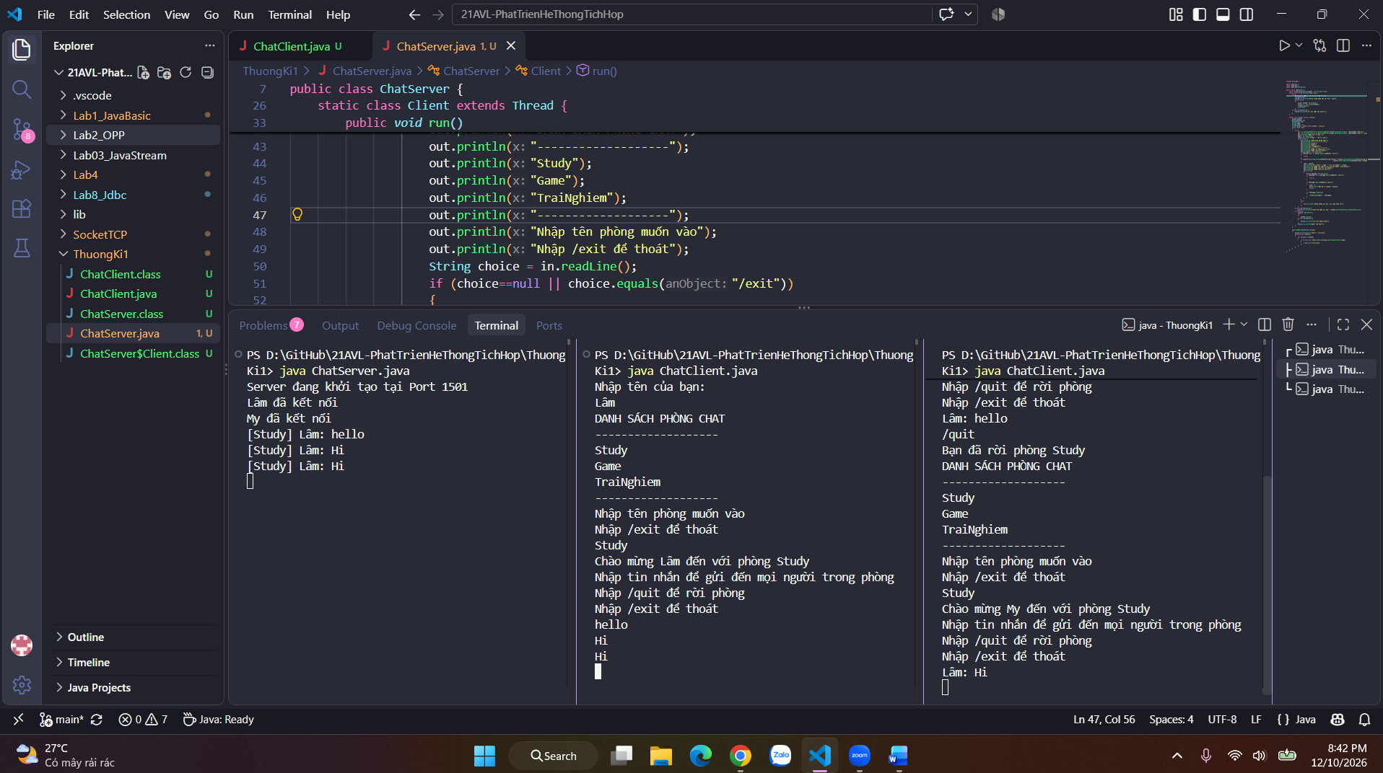
Trường hợp 13: Server mất kết nối đột ngột
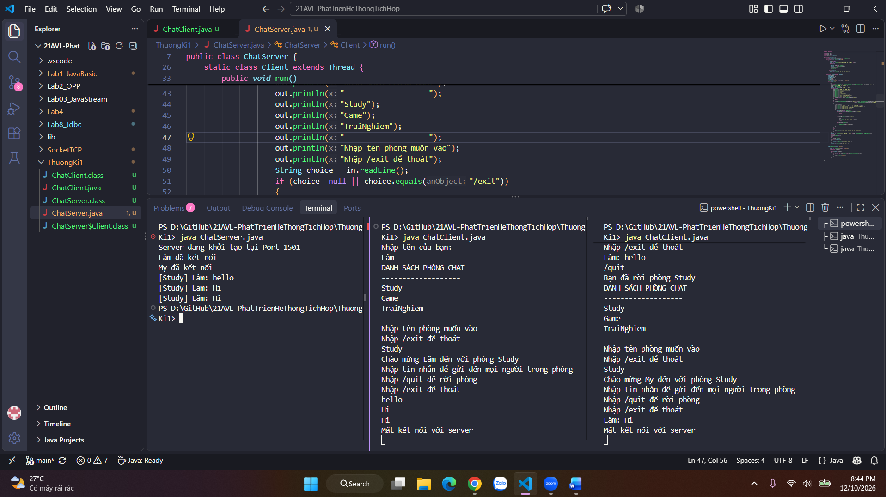
Trường hợp 13: Nhập lựa chọn phòng không hợp lệ nhiều lần
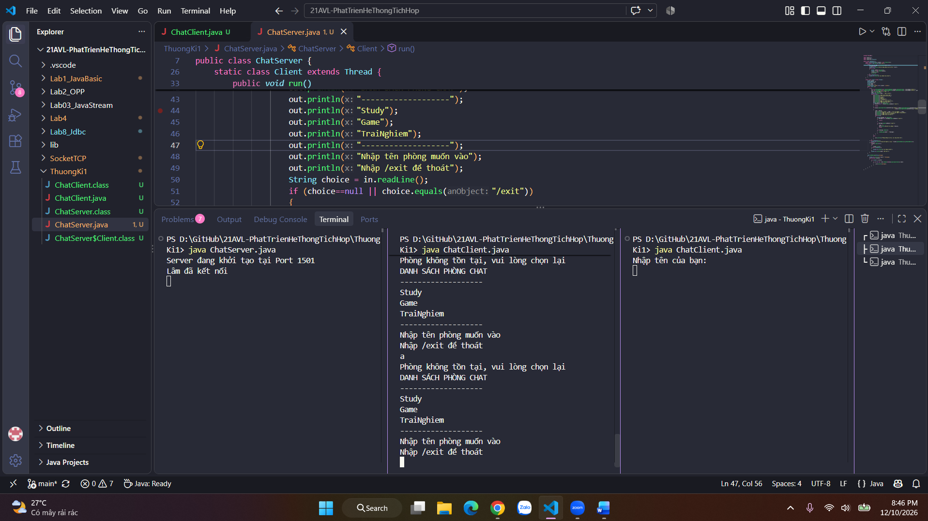
Trường hợp 14: Server chưa khởi động
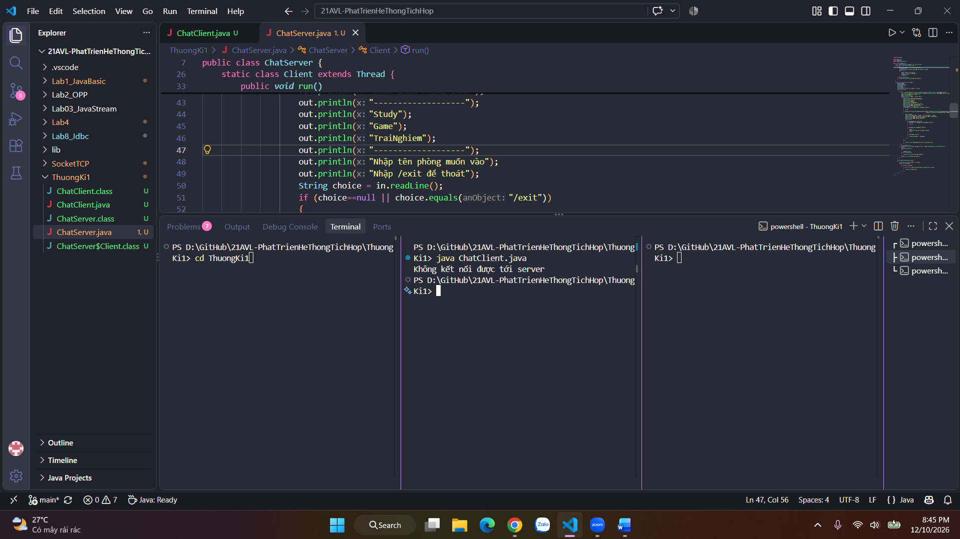
Trường hợp 15: Nhập phòng bằng chuỗi rỗng
